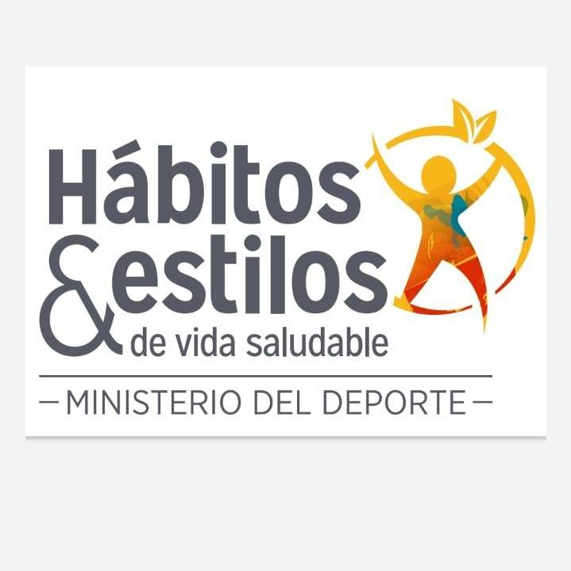

**PROYECTO**

**HÁBITOS Y ESTILOS DE VIDA SALUDABLES**

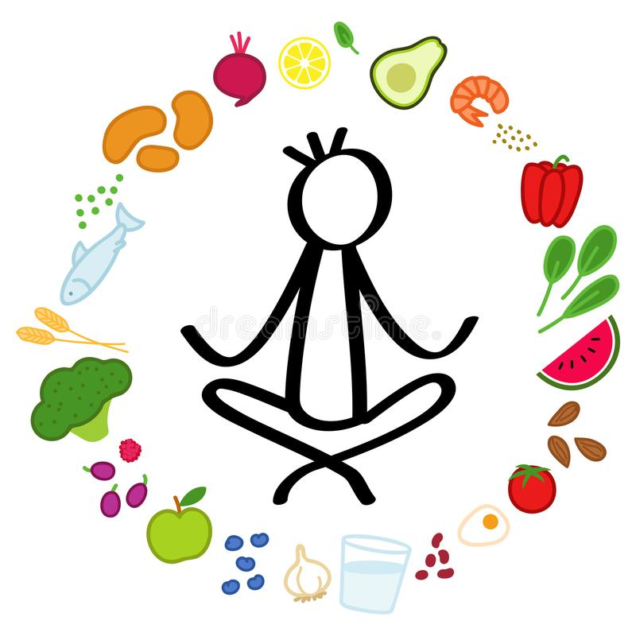

**COLEGIO NUESTRA SEÑORA DE LA MERCED**

**2023**

**INDICE**

# Introducción Justificación 1.Objetivos

* 1. **Objetivo General**

# Objetivos Específicos

1. **Marco de referencia**

# Marco Contextual

* 1. **Antecedentes**

# Marco Legal

* 1. **Marco Conceptual**

# Metodología

* 1. **Enfoque pedagógico**

# Enfoque didáctico

* 1. **Estrategia Educativa**

# Articulación con otros proyectos

**Bibliografía Anexos**

# INTRODUCCION

El Proyecto Pedagógico Hábitos y Estilos de Vida Saludables, se basa en la propuesta y programa del Ministerio de Educación Nacional para orientar desde las secretarias de educación, en coordinación con las secretarias de salud y el trabajo en las instituciones educativas de este programa para fortalecer la formación integral de los estudiantes como ciudadanos éticos y responsables, con criterios claros que les permita tomar decisiones asertivas sobre su proyecto de vida, su salud y calidad de vida integral: en lo físico, psíquico, intelectual, moral y espiritual.

El Programa para la Promoción de Estilos de Vida Saludables (PPEVS) surge en el año 2009 como una respuesta articulada entre el Ministerio de Educación Nacional, el Ministerio de Salud y Protección Social para promover los Estilos de Vida Saludable en los establecimientos educativos del país de forma transversal en el desarrollo del currículo, abordando temas como: Alimentación y Nutrición Saludable, Actividad Física, Reducción del consumo de Sustancias Psicoactivas entre otros, fortaleciendo el desarrollo de las competencias ciudadanas en la formación para el ejercicio de la ciudadanía, los derechos sexuales y humanos.

El Ministerio de Educación, orienta desarrollar el Programa para la Promoción de Estilos de Vida Saludables (PPEVS) en articulación con el Programa de Alimentación Escolar PAE; entendiendo la promoción de estilos de vida saludable como el desarrollo de habilidades y actitudes de los niños y niñas para que tomen decisiones pertinentes frente a su alimentación, nutrición, higiene personal, su crecimiento biológico e intelectual, su salud física y mental en aras de construir un proyecto de vida exitoso que les permita mejorar la calidad de vida a nivel individual, familiar y social, de esta manera una educación digna va de la mano con la salud física y mental de los niñ@s, adolescentes y jóvenes, que a su vez les permite un rendimiento académico exitoso.

Se crea la necesidad educativa de construir, formular y desarrollar el Proyecto Pedagógico Hábitos y Estilos de Vida Saludables, para crear hábitos alimentarios, de nutrición, de higiene, de recreación física entre otros para mejorar la calidad de vida de los integrantes de la Comunidad Educativa en especial de nuestros estudiantes. Los proyectos pedagógicos transversales, entre ellos los Hábitos y Estilos de Vida Saludable, no son un producto acabado, sino en continua construcción, los aprendizajes adquiridos por la comunidad educativa deben ser útiles y trasferibles para afrontar nuevos retos. Lo importante no está en la supuesta solución definitiva, sino en la búsqueda de cada vez mayores niveles de apropiación para afrontar con autonomía los problemas, retos y cambios socioculturales.

# JUSTIFICACION

La salud y la educación son componentes fundamentales del desarrollo del ser humano por lo tanto se hace necesario implementar estrategias basadas en enfoques multisectoriales con el propósito de articular diversos factores sociales, económicos y culturales, donde la educación cumple un papel clave para lograr los resultados esperados por la salud pública como lo son el de prevenir enfermedades, prolongar la vida, promover la salud y el bienestar.

La práctica de actividades en pro de la promoción y prevención de la salud en la mejora del desarrollo del educando, se complementa a través de mecanismos sociales de [aprendizaje](http://www.monografias.com/trabajos5/teap/teap.shtml), en procesos que requieren períodos prolongados para su [adopción](http://www.monografias.com/trabajos11/adopca/adopca.shtml). De allí la necesidad de enfatizar el enfoque multisectorial y el rol clave de la institución educativa en los [proyectos](http://www.monografias.com/trabajos12/pmbok/pmbok.shtml) para su aplicación.

Diversas [investigaciones](http://www.monografias.com/trabajos11/norma/norma.shtml) han demostrado que, cuando los participantes conocen los beneficios acerca de la salud básica y adoptan nuevas prácticas en su entorno sociocultural, es posible lograr cambios duraderos. Sin embargo, es aún más relevante tomar en consideración que, cuando la promoción de la educación en salud se logra insertar como un componente esencial en la educación inicial , primaria, y secundaria se activa un proceso participativo involucrando a [docentes](http://www.monografias.com/trabajos28/docentes-evaluacion/docentes-evaluacion.shtml), rectores, padres de familia y educandos, se puede esperar cambios sostenibles y mejoras sustanciales en la [calidad de vida](http://www.monografias.com/trabajos15/calidad-de-vida/calidad-de-vida.shtml) de las familias y generando en el educando comportamientos, costumbres y hábitos sostenibles en el tiempo, de esta manera formar competencias ciudadanas, científicas y laborales que le permitan a cada individuo tomar dediciones, infamadas y responsables frente a su cotidianidad como aporte individual hacia una sociedad saludable, de esta manera convertirse en un modelo de conductas en su contexto educativo, familiar, comunitario y social.

# OBJETIVOS

* 1. **OBJETIVO GENERAL**
     + Afectar positivamente el comportamiento, que parte de lo que pensamos y sentimos, asumiendo que el aprendizaje de estilos de vida requiere de un conocimiento que promueva a desarrollar una personalidad saludable, siendo para esto necesario que el estudiante comprenda, analice, reflexione y adquiera competencias y prácticas.

# OBJETIVOS ESPECÍFICOS

* + - Concertar y desarrollar intersectorialmente acciones que permitan a la comunidad educativa Nuestra Señora de La Merced establecer una cultura de la promoción de la calidad de vida en las que se construyan, fortalezcan, procesos integrales de gestión, promoción, preservación y restitución de la autonomía individual y colectiva de la población escolar con el fin de afectar positivamente los determinantes sociales de su calidad de vida y salud.
    - Fortalecer las relaciones intersectoriales que permitan acciones promocionales, preventivas de salud escolar, que cuenten con la participación de los actores y sectores, sociales, comunitarias e institucionales.
    - Estructurar acciones de promoción de la salud, mediante la concertación, el diseño y la implementación de iniciativas pedagógicas, didácticas, lúdicas y recreativas que incidan de manera efectiva en la vida cotidiana de la institución educativa.
    - Desarrollar acciones para la identificación, atención y seguimiento de los problemas de salud que interfieren las condiciones de aprendizaje de la población escolar, favoreciendo y facilitando el acceso a servicios de salud.

# MARCO DE REFERENCIA

**2.1 MARCO CONTEXTUAL**

El Municipio de Mutiscua cuenta con una población de aproximadamente de

5.120 habitantes, posee una extensión de aproximadamente 159 Kms2. Antes de los 90s las actividades económicas giraban en torno a la agricultura de papa, maíz y trigo y una actividad minera fuerte en torno al mármol. Actualmente dichas actividades agrícolas giran en torno a las hortalizas

# ANTECEDENTES

La salud se considera socialmente un factor indispensable en la calidad de vida de las personas, de ahí el interés por indagar acerca de los factores que la determinan y que influyen en la reducción de los niveles de morbi-mortalidad. Un estudio de la organización Panamericana de la salud arroja que ésta condicionada en un 27% por la herencia o biología humana, en un 19% por el ambiente, en un 11% por los servicios de salud y en un arrasador 43% por los estilos de vida.

Los estilos de vida, que se traducen en comportamientos, aparecen como las principales herramientas que poseemos para administrar, controlar y mejorar la salud, los cuales se adquiere y se modifican a través del aprendizaje. El aprendizaje es el producto de las experiencias diarias, de los modelos que observamos, de las situaciones y dificultades que enfrentamos, pero además y de manera importante, de la educación que recibimos.

Esto reafirma y valida los planteamientos acerca de que el trabajo en promoción de la salud no es tarea exclusiva de las organizaciones de salud sino un compromiso de todos, y en cuestión de aprendizaje y fortalecimiento de estilos de vida saludables, especialmente del sistema educativo.

El plan de atención básica de los niveles departamental y municipal ha invertido desde sus inicios gran parte de sus esfuerzos y recursos en implementar acciones de educación a los grupos vulnerables de las comunidades, en especial, a la población escolarizada. No obstante, al evaluar el impacto de estas acciones se encuentra que no ha sido el esperado, pues los procesos educativos no son permanentes y la participación social no ha trascendido de la recepción de la información al empoderamiento, gestión y acción autónoma de cada una de las colectividades en la satisfacción de sus propias necesidades.

Sumado a esto, se evidencia además que las creencias, valores, costumbres y tradiciones que en nuestro departamento se han transmitido de generación en generación, contienen un alto potencial de riesgo frente a la conservación y mejoramiento de la salud, y es por eso que el gran reto es la promoción y dinamización de un cambio cultural que le permita a las personas vivir de manera más sana optando por prevenir antes que curar. Esta tarea implica invertir muchos años en un proceso de educación constante, contextualizado y principalmente auto sostenible.

# MARCO LEGAL

**El Artículo 6º de la Ley 1438 de 2011 de Colombia establece que** “el Ministerio de la Protección Social elaborará un Plan Decenal de Salud Pública a través de un proceso amplio de participación social y en el marco de la estrategia de Atención Primaria en Salud, en el cual deben confluir las políticas sectoriales para para mejorar el estado de salud de la población, incluyendo la salud mental, garantizando que el proceso de participación social sea eficaz, mediante la promoción de la capacitación de la ciudadanía y de las organizaciones sociales.

El plan definirá los objetivos, metas, acciones, recursos, responsables sectoriales, indicadores de seguimientos y mecanismos de evaluación”.

De acuerdo con el Ministerio de Salud de Colombia, el Plan Decenal de Salud Pública es una expresión concreta de una política pública de Estado, que reconoce la salud como un derecho humano interdependiente y dimensión central del desarrollo humano.

Define la actuación articulada entre sectores y actores públicos, privados y comunitarios responsables de la intervención efectiva y positiva de los procesos de salud enfermedad, a través del abordaje de los determinantes sociales, con el fin de crear condiciones que garanticen bienestar integral y calidad de vida en Colombia.

El Plan Decenal es una apuesta nacional por la plena garantía y protección del derecho a la salud, por una disminución de las brechas de desigualdad regional, que compromete más de un período de gobierno, y permitirá que en el país se puedan realizar propuestas estratégicas de mayor alcance.

## Política de Infancia 15/02/20122

En el marco del enfoque poblacional la Dirección de Salud Pública ha venido trabajando la etapa niñez, vista desde el desarrollo humano, (el cual parte de las necesidades de las personas, identifica sus capacidades y busca la promoción de mejores oportunidades que contribuyan a la búsqueda de su felicidad y su calidad de vida; por encima de los intereses económicos y políticos de las instituciones y de las organizaciones) como la etapa del ciclo vital que inicia desde la gestación[[](http://www.saludcapital.gov.co/Paginas/Pol%C3%ADticadeInfancia.aspx#_ftn1) va hasta los 12 años de edad, que se caracteriza por ser crucial dentro del desarrollo del ser humano, y en donde se presenta el desarrollo pleno en aspectos psicológicos, biológicos, culturales y sociales.

El desarrollo humano en la niñez es un proceso activo de constitución del niño y la niña en sus dimensiones individual y social, el cual se realiza en sus contextos cotidianos en situaciones de interacción. Es la conciencia de sí y del mundo cotidiano y tomar posicionamiento frente a los órdenes cotidianos y a las maneras de organizar la vida en común (biografía, historia familiar, vida institucional).

De tal forma que propiciar el desarrollo de la autonomía en el niño o niña implica reconocer a los niños como protagonistas sociales con capacidad de actuar, de resolver problemas, valorando sus propias percepciones, necesidades y prioridades y estimulando el desarrollo de su creatividad. Es reconocerlo como sujeto de derechos, ciudadano con voz y con capacidad de intervenir en las decisiones que le competen o que afectarán cualquiera de los aspectos de su vida, respetando su propia identidad.

**La política por la calidad de vida de niños, niñas y adolescentes:** La política por la calidad de vida de niños, niñas y adolescentes, formulada en el año 2004 se convierte en un instrumento fundamental para la ciudad, en el propósito de que los niños, las niñas y los adolescentes sean reconocidos como ciudadanos y ciudadanas sujetos de derecho, que desde la gestación y a lo largo de su ciclo vital sean y se sientan queridos, seguros de tener su vida protegida, con las oportunidades materiales y sociales requeridas para su desarrollo.

**Ley 1098 de 2006:** Se entiende por niño o niña a las personas entre los 0 y los 12 años, y por adolescente las personas entre los 12 y los 18 años de edad; lo cual es coherente con lo planteado por la Política por la calidad de vida de niños, niñas y adolescentes.

**Circular 018 de 2004:** Del Ministerio de la Protección Social, estableció los “Lineamientos para la formulación y ejecución de los Planes Estratégicos y Operativos del Plan de Atención Básica PAB 2004 – 2007 y los recursos asignados para salud pública”.

## Metas del Plan de Gobierno Nacional: Plan País por la Infancia 2004 – 2015:

131metas (en construcción), estableció como grandes núcleos de trabajo: Promoción de una vida sana, Acceso a una educación con calidad, Protección de los malos tratos, la explotación y la violencia, Lucha contra el VIH/SIDA.

**Política Nacional de primera Infancia CONPES 109**, Garantizó el ejercicio de los derechos de niños y niñas menores de 6 años y de las Madres gestantes y lactantes, en los escenarios familiar, comunitario e institucional para lograr su desarrollo y protección integral, contribuyendo así al logro de la equidad e inclusión social en Colombia.

**Ley 715 de 2003:** Estableció el sistema general de participaciones y en su artículo 43 define las competencias y funciones de los departamentos en salud.

**Resolución 412 de 2000:** Estableció las actividades, procedimientos e intervenciones de demanda inducida y obligatorio cumplimiento, se adoptan las normas técnicas y guías de atención para el desarrollo de las acciones de protección específica, detección temprana y atención de enfermedades en Salud pública.

**Ley 100 de 1993:** Reglamentó el Sistema General de Seguridad Social en Salud (obligaciones.

**Ordenanza 0028, del 3 de septiembre 2003:** Por lo cual se crea la cátedra de salud pública departamental.

# MARCO CONCEPTUAL

En epidemiología, el estilo de vida, hábito de vida o forma de vida es un conjunto de comportamientos o actitudes que desarrollan las personas, que a veces son saludables y otras veces son nocivas para la salud. En los países desarrollados los estilos de vida poco saludables causan numerosas enfermedades. Dentro del triángulo epidemiológico causante de enfermedad, estaría incluido dentro del factor huésped.

* + - Consumo de sustancias tóxicas: [tabaco](http://es.wikipedia.org/wiki/Tabaco), [alcohol](http://es.wikipedia.org/wiki/Alcohol) y otras [drogas](http://es.wikipedia.org/wiki/Droga).
    - [Ejercicio físico](http://es.wikipedia.org/wiki/Ejercicio_f%C3%ADsico).
    - [Sueño nocturno](http://es.wikipedia.org/wiki/Sue%C3%B1o_nocturno).
    - [Conducción de vehículos](http://es.wikipedia.org/wiki/Conducci%C3%B3n_(veh%C3%ADculo)).
    - [Estrés](http://es.wikipedia.org/wiki/Estr%C3%A9s).
    - [Dieta](http://es.wikipedia.org/wiki/Dieta).
    - [Higiene personal](http://es.wikipedia.org/wiki/Higiene).
    - Manipulación de los [alimentos](http://es.wikipedia.org/wiki/Alimento).
    - Actividades de [ocio](http://es.wikipedia.org/wiki/Ocio) o [aficiones](http://es.wikipedia.org/wiki/Afici%C3%B3n).
    - Relaciones interpersonales.
    - Medio ambiente.
    - [Comportamiento sexual](http://es.wikipedia.org/wiki/Comportamiento_sexual).

En los países desarrollados existe la paradoja de que la mayoría de las enfermedades son producidas por los estilos de vida de su [población](http://es.wikipedia.org/wiki/Poblaci%C3%B3n_humana), y sin embargo los recursos sanitarios se desvían hacia el propio sistema social [sistema](http://es.wikipedia.org/wiki/Sistema_sanitario) [sanitario](http://es.wikipedia.org/wiki/Sistema_sanitario) para intentar curar estas enfermedades, en lugar de destinar más recursos económicos en la [promoción de la salud](http://es.wikipedia.org/wiki/Promoci%C3%B3n_de_la_salud) y [prevención de las](http://es.wikipedia.org/wiki/Medicina_preventiva) [enfermedades](http://es.wikipedia.org/wiki/Medicina_preventiva).

Tener una "forma de vida específica" implica una opción consciente o inconsciente entre un sistema de comportamientos y de algunos otros sistemas de comportamiento

El ámbito escolar, desarrolla los principios que definen la UNESCO y la OPS para el modelo de Instituciones Educativas Promotoras de Salud, que se define como el esfuerzo por concertar y desarrollar intersectorialmenteprocesos que permitan a las comunidades educativas fortalecer una cultura de la promoción de la calidad de vida, construyendo, o fortaleciendo, respuestas integrales para la gestión promoción, preservación y restitución de la autonomía individual y colectiva de la población escolar.

El modelo Instituciones Educativas Promotoras de Salud se estructura a partir seis elementos esenciales y tres estrategias de acción que garantizan la promoción integral de la salud escolar:

**Políticas escolares saludables:** Se definen claramente en documentos o en prácticas generalmente aceptadas que promuevan la salud y el bienestar. Muchas políticas promueven la salud y el bienestar, por ejemplo, las que facilitan que en la escuela se prepare comida sana o aquellas que expresan su rechazo al acoso y el hostigamiento en las instituciones educativas.

**El entorno físico de la institución educativa:** El entorno físico se refiere a los edificios, terrenos, espacios de juego y equipamientos en el recinto de la institución educativa y alrededores: el diseño y la ubicación del edificio, la provisión de luz natural y de suficiente sombra, la creación de espacios para el ejercicio físico y de instalaciones para la actividad docente y para una alimentación saludable.

Se refiere también a: las instalaciones básicas, al mantenimiento y las instalaciones sanitarias para impedir la transmisión de enfermedades; disponibilidad de agua potable, de aire limpio, y a la ausencia de contaminantes medioambientales, biológicos o químicos perjudiciales para la salud en el entorno de la institución educativa.

**El entorno social de la institución educativa:** El entorno social de la institución educativa es una combinación de la calidad de las relaciones del personal y de los estudiantes y de éstos entre sí. Está influida por las relaciones con los padres y con la comunidad más amplia.

**Habilidades de salud individuales y competencias para la acción:** Se refiere al programa curricular tanto formal como informal y a las actividades relacionada con éste, a través de las cuales los alumnos incorporan conocimientos, toman conciencia y realizan experiencias adecuadas a su edad que les permiten adquirir competencias a la hora de actuar para mejorar su salud y su bienestar, los de otras personas en su comunidad y fuera de ella, y mejorar sus resultados académicos.

**Vínculos con la comunidad:** Los vínculos con la comunidad son las relaciones entre la institución educativa y las familias de los alumnos y la escuela con los grupos y personas claves de la comunidad.

La consulta adecuada con estos grupos y su participación en apoyo a la escuela mejora la Institución Educativa Promotora de Salud (IEPS) y ofrece a los estudiantes y al personal el entorno y el apoyo necesarios para sus acciones.

**Servicios de salud:** Son los servicios de salud local y regional, vinculados con la institución educativa o basados en ella, que ostentan la responsabilidad de la atención de salud y de la promoción de la salud de niños y adolescentes, a través de la prestación de servicios directos a los alumnos (incluidos aquellos con necesidades especiales)

Dentro de los factores que se consideran determinantes de la salud, para el individuo y la comunidad garantizando condiciones de calidad de vida tenemos:

1. **Los de carácter físico o biológico individual:** Comprende aspectos de salud mental y física del ser humano como consecuencia del proceso vital básico, proceso de maduración y envejecimiento y la interrelación de numerosos y complejos sistemas del cuerpo humano Sistema nervioso, cardiovascular, endocrino, digestivo y urinario, etc.
2. **Estilos de vida:** Determinan la salud de manera importante son los Hábitos que adopta cada persona bajo su propia voluntad y riesgo ejemplo hábito de fumar no son los más adecuados contribuye al desarrollo de enfermedades y muerte.
3. **Entorno social:** Condicionantes externos al cuerpo sobre los cuales el individuo puede o no tener control del medio ambiente social y físico, temperatura, precipitación y altura sobre el nivel del mar, presencia de agentes, bacterias, virus, parásitos o insectos capaces de producir enfermedades, manejo de desechos, saneamiento básico entre otros.
4. **Acceso a los servicios médicos y de salud:** Oportunidades para acceder a hospitales, enfermería, ambulancias, medicamentos y profesionales en todas las áreas de asistencia médica en condiciones de calidad afecta el estado final de salud de la misma.

# 3. METODOLOGÍA

La metodología a desarrollar es investigación, acción-participación. Comprende aspectos como:

* + Actualización del diagnóstico,
  + Sensibilización a la comunidad educativa,
  + Formulación y ejecución de proyectos productivos, proyectos de investigación y proyectos de aula.
  + Definición de ejes articuladores.

# ENFOQUE PEDAGOGICO:

## Enfoque por competencias

Se propone en una educación basada en normas de competencia, tras reconocer que el solo conocimiento es insuficiente en la formación de seres humanos capaces de cuidarse a sí mismos y contribuir con el cuidado de los demás y de su entorno.

Dentro de los tipos de competencia Salud pública está centrada en el desarrollo de competencias ciudadanas ya que con estas, los niños, niñas y adolescentes se preparan para analizar y pensar por sí mismos y sobre sí mismos, acerca de hábitos de salud y los de su grupo familiar para toma de decisiones saludables en el control y mejoramiento de su propia vida

Las competencias ciudadanas además comprenden un conjunto de habilidades cognitivas, emocionales, comunicativas e integradoras, lo cual es completamente coherente con la actual visión de la salud, donde no prima el componente físico, sino que con este se conjuga entre otros, los aspectos emocional, mental, ambiental y sexual de la persona como un ser integral y se supera la dicotomía entre la razón y la emoción.

La promoción de la salud a través de la ciudadanía implica de manera importante el respeto por los derechos del otro, ese otro cercano o lejano, y gracias a esto, se reconoce que todos somos compañeros de un largo camino y que nuestros comportamientos definitivamente afectan a los demás, incluyendo a las futuras generaciones. La ciudadanía no es algo inherente al ser humano, es necesario que la familia, la institución educativa y la sociedad en general se comprometan en su desarrollo desde la niñez, generando espacios de entrenamiento en democracia, participación social, convivencia pacífica, sentido de pertenencia, respeto a la diferencia, pensamiento crítico y solución de conflictos de la vida cotidiana.

# ENFOQUE DIDÁCTICO:

Centrado en conocimientos construcción del conocimiento – aprendizaje social- colaborativo movimiento de las escuelas nuevas y de la escuela activa principios generales: primado de la educación sobre la instrucción; pedagogía fundada en la psicología del interés, de la acción, de la espontaneidad, de la naturaleza evolutiva del niño y del adolescente, autonomía -libertad como fruto del orden interior, sin necesidad de restricción externa, concedida gradualmente como conquista hecha por el alumno; movilizar la actividad del niño, ser un guía y no un instructor, partir de los intereses profundos del niño, desarrollar en el alumno las facultades creativas, dar a cada uno según sus capacidades y sustituir la disciplina exterior por una disciplina interior libremente aceptada.

**Rol profesor-guía:** Orientar el aprendizaje; seleccionar, implementar actividades; evaluar permanentemente el proceso de enseñanza-aprendizaje

**Rol alumno activo:** Principal protagonista; ejecutor de actividades propuestas; define los problemas y propone caminos de solución por medio de la búsqueda autónoma y metódica aprendizaje cambio de conductas; cambio de estructuras mentales; se centra en el proceso de desarrollo de estructuras de pensamiento

**Objetivo:** Promover el aprendizaje significativo; promover estrategias cognitivas de exploración y de descubrimiento

**Elementos básicos:** Igual importancia en la interacción alumno-profesor- conocimiento; el contenido de la enseñanza implica: conocimientos, habilidades y actitudes.

**Fundamentos:** Idealismo (cada persona construye un modelo de realidad); el conocimiento es construcción del ser humano; el sujeto es un ser eminentemente social; psicología genética (Piaget); aprendizaje por descubrimiento (Bruner); aprendizaje significativo (Ausubel); teoría constructiva basada en la interacción social (Vygotsky)

# ESTRATEGIAS EDUCATIVAS:

* + - Proyecto pedagógico basado en competencias, que se articulan con los demás proyectos pedagógicos y facilitan la transversalidad en las áreas.
    - Definición de ejes articuladores.
    - Construcción y ejecución de plan intersectorial sector salud y colegio nuestra señora de la Merced que permita programar y realizar actividades como parte de un proceso, articuladas con los planes y programas y con los demás proyectos pedagógicos y de aula.**(Ver anexo nº 1)**
    - Se buscará orientar el diseño curricular alrededor del eje problemático del proyecto y otras estrategias educativas como escuela de padres, foros educativos, charlas y demostraciones de método
    - Festival de vida saludable
    - La rumba sana

# 3.3.1Competencias desarrolladas desde estilos de vida saludable

(Ver anexo nº 2)

# ARTICULACIÓN CON OTROS PROYECTOS:

* + - Proyecto de educación ambiental. PRAES
    - Proyecto de educación sexual. PESC
    - Proyecto de democracia. DERECHOS HUMANOS
    - Proyecto de recreación y tiempo libre
    - Proyecto de vida

## BIBLIOGRAFIA

## Ministerio de Educación Nacional de la Republica de Colombia. Estilos de Vida Saludable. Hábitos y Prácticas Alimentarias.

## Cartillas salud pública

## Cartillas estándares

## INFOGRAFIAS

## [http://www.monografias.com/trabajos93/instituciones-educativas-](http://www.monografias.com/trabajos93/instituciones-educativas-saludables/instituciones-educativas-saludables.shtml#ixzz2avfJzmir) [saludables/instituciones-educativas-saludables.shtml#ixzz2avfJzmir](http://www.monografias.com/trabajos93/instituciones-educativas-saludables/instituciones-educativas-saludables.shtml#ixzz2avfJzmir)

* [www.ids.gov.co/saludpública/catedrasalud.pdf](http://www.ids.gov.co/saludpública/catedrasalud.pdf)
* es.wikipedia.org/wiki/Saludpública
* [www.minsalud.gov.co/salud/Paginas/SaludPublica.aspx](http://www.minsalud.gov.co/salud/Paginas/SaludPublica.aspx)

## ANEXO Nº 1

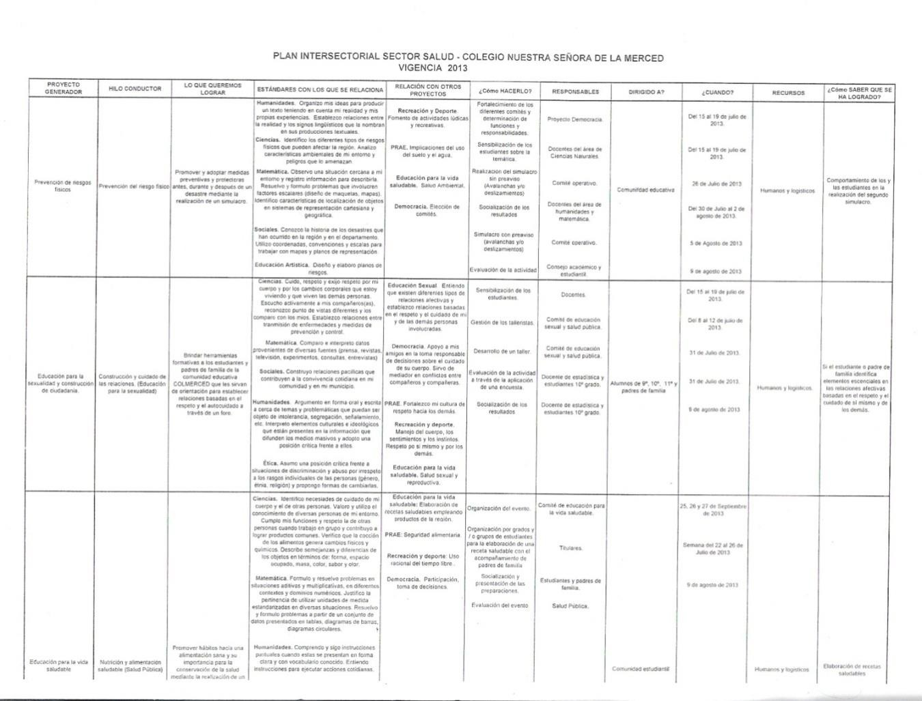

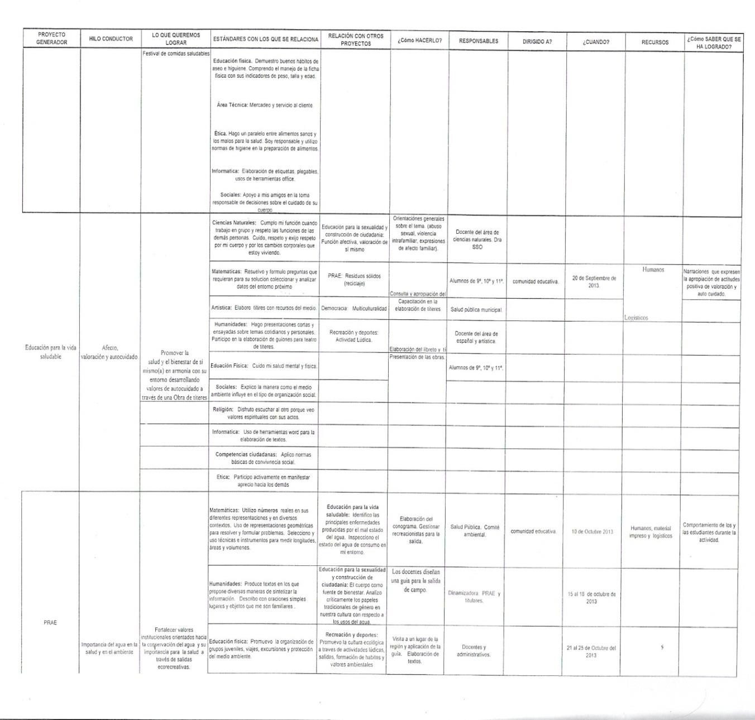

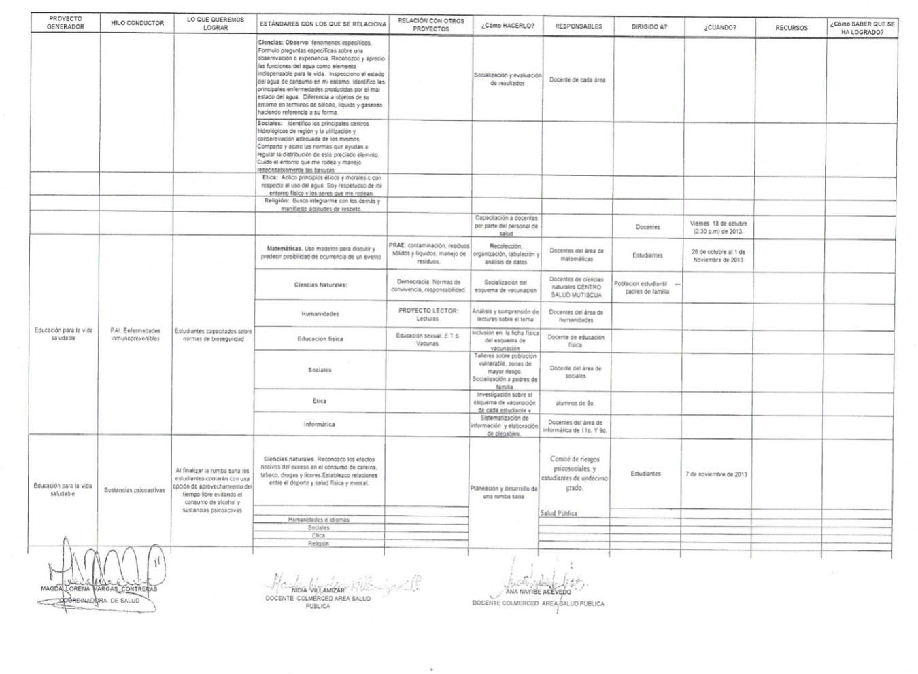

**ANEXOS Nº2**

# COMPETENCIAS DESARROLLADAS DESDE ESTILOS DE VIDA SALUDABLE

|  |  |  |
| --- | --- | --- |
| **COMPETENCIA** | **GRADOS** | **ARTICULACIÓN CON OTROS PROYECTOS/AREAS** |
| * Escucho activamente a mis compañeros y compañeras y reconozco puntos de vista diferentes a los míos. * Cumplo mi función y respeto la de otras personas en el trabajo en grupo. * Reconozco la importancia de animales, plantas, agua y suelo de mi entorno y propongo estrategias para cuidarlos. * Respeto y cuido los seres vivos y los objetos de mi entorno * Valoro y utilizo el conocimiento de diversas personas de mi entorno * Identifico necesidades de cuidado de mi cuerpo y el de otras personas * Identifico necesidades de cuidado de mi cuerpo y el de otras personas.   Uso responsablemente los recursos (papel,agua, alimentos…). | 1º A 3º | Ciencias Naturales y sociales |
| * Consumo alimentos nutritivos dentro de la lonchera. * Practico hábitos higiénicos como el lavado de manos, cepillado de dientes, baño diario, etc. * Valoro los beneficios de una buena alimentación * Practico hábitos de higiene antes y después de los espacios de alimentación y de actividad física. * Realizo diariamente una sencilla y agradable rutina de ejercicios físicos. * Mantengo posturas corporales adecuadas a la actividad que esté realizando. * Asumo una actitud responsable frente a los medicamentos evitando su manipulación | 1º A 3º | Salud Pública |
| * Mantengo el cabello limpio y en lo posible recogido y/o corto * Me tapo la boca y la nariz si voy a estornudar. * Mantengo las uñas limpias y cortas * Me cepillo los dientes por lo menos 3 veces al día. * Me lavo las manos con jabón antes de comer,   después de jugar y de ir al baño.   * Valoro y cuido mis mascotas. * Reconozco la importancia del agua como elemento indispensable para la vida y la necesidad de cuidarla y usarla responsablemente.   Pongo la basura en su sitio y la tapo cuando sea necesario   * Mantengo el orden y el aseo de mi salón y de mi colegio. * Colaboro con actividades de separación de   basuras y/o reciclaje. | 1º A 3º | Educación Ambiental |
| * Aplico medidas de auto cuidado y prevención frente al abuso sexual. * Comunico las sospechas o casos que conozca de agresión o abuso sexual. * Encuentro identificación con personas de mí mismo sexo. * Me relaciono con respeto, afecto, consideración e igualdad con personas de ambos géneros. * Me refiero con naturalidad y tranquilidad a mi sexualidad en todos los momentos de la vida. * Miro con respeto las orientaciones sexuales de quienes me rodean, teniendo claro el concepto de igualdad en la diferencia. * Expreso afecto con sinceridad a quienes me rodean a través de actitudes tiernas y respetuosas. * Identifico y expreso saludablemente mis sentimientos y emociones tanto positivas como negativas. * Manifiesto gratitud y aprecio por mis padres, familiares, maestros, amigos, etc. * Mantengo una relación saludable, de cuidado, valoración y conservación de su entorno: animales, plantas y objetos | 1º A 3º | Educación Sexual |

|  |  |  |
| --- | --- | --- |
| * Reconozco y acepto mis valores, fortalezas y capacidades. * Reflexiono y busco superar mis limitaciones. * Manifiesto una sana autoestima a través de una relación equilibrada y armónica conmigo misma, con los demás y con mi entorno. * Soy asertivo(a) haciendo valer mis derechos sin mostrarme demasiado permisivo(a) o agresivo (a) con los demás * Comprendo que el respeto por los/as otros/as, la reciprocidad, el diálogo, la participación y el amor conllevan a una convivencia armónica y sana. * Elijo amistades que contribuyan favorablemente a mi crecimiento personal. * Coloco límites en la amistad sin dejarme presionar por la necesidad de aprobación o reconocimiento. * Diferencio las manifestaciones de afecto de cualquier forma de maltrato. * Comunico cualquier tipo de contacto en el que me sienta agredido(a) o maltratado(a). * Expreso con sinceridad, espontaneidad y seguridad mi afecto hacia las personas coherentemente con el papel que desempeñan en mi vida. * Escucho activamente a mis compañeros y compañeras, reconozco puntos de vista diferentes y los comparo con los míos. * Cumplo mi función cuando trabajo en grupo, respeto las funciones de otros y contribuyo a lograr productos comunes. * Reconozco y respeto mis semejanzas y diferencias con los demás en cuanto a género, aspecto y limitaciones físicas. * Propongo alternativas para cuidar mi entorno y evitar peligros que lo amenazan. * Cuido, respeto y exijo respeto por mi cuerpo y el de las demás personas. Respeto y cuido los seres vivos y los objetos de mi entorno * Establezco relaciones entre el deporte y la salud física y mental. * Reconozco los efectos nocivos del exceso en el consumo de cafeína, tabaco, drogas y licores.   Establezco relaciones entre microorganismos y salud. | 4º A 5º | Ciencias Naturales |
| * Participo en la construcción de normas para la convivencia en los grupos a los que pertenezco (familia, colegio, barrio...). * Cuido el entorno que me rodea y manejo responsablemente las basuras. * Uso responsablemente los recursos (papel, agua, alimento, energía…).   Defiendo mis derechos y los de otras personas y contribuyo a denunciar ante las autoridades competentes (profesor, padres, comisaría de familia…) casos en los que son vulnerados. | 4º A 5º | Ciencias Sociales |
| * Reconozco la importancia de una buena alimentación. * Practico hábitos higiénicos como el lavado de manos, cepillado de dientes, baño diario, etc. * Analizó los riesgos para el ambiente, la vida humana y los demás seres de la naturaleza del empleo indiscriminado de los plaguicidas en los cultivos. * Investigo en mi comunidad los principales hábitos y costumbres asociados con la alimentación * Valoro los beneficios de una buena alimentación * Practico hábitos de higiene antes y después de los espacios de alimentación y de actividad física. * Realizo diariamente una sencilla y agradable rutina de ejercicios físicos. * Mantengo posturas corporales adecuadas a la actividad que esté realizando. * Asumo una actitud responsable frente a los medicamentos, ya sea manipulación, vencimiento o consumo. * Exploro alternativas saludables para la ocupación del tiempo libre. * Valoro y cuido mis mascotas, reconociendo que se deben tener cuidados para evitar enfermedades zoonóticas. | 4º A 5º | Salud Pública  Ed amb |
| * Valoro la importancia de las normas de seguridad en los diferentes ámbitos sociales: hogar, institución educativa, calle. * Aplico las normas para actuar adecuadamente antes, durante y después de un desastre. * Reconozco la importancia del agua como elemento indispensable para la vida y la necesidad de cuidarla y usarla responsablemente. * Analizó las problemáticas ambientales. * Asumo posturas responsables frente al cuidado del medio ambiente emprendiendo acciones individuales y colectivas en pro de su   conservación y cuidado   * Cuido con esmero, valoro y respeto mi cuerpo. * Diferencio, valoro y hago respetar las zonas públicas y privadas de mi cuerpo. * Reconozco y ejerzo los derechos como niño o niña. * Reconozco y acepto con naturalidad los cambios de mi cuerpo durante la pubertad. * Exploro, cuido y aseo adecuadamente mis genitales o zonas privadas. * Diferencio las expresiones de afecto o de contacto físico de las distintas manifestaciones de agresión o abuso sexual. * Aplico medidas de autocuidado y prevención frente al abuso sexual. * Comunico las sospechas o casos que conozca de agresión o abuso sexual. * Encuentro identificación con personas de mí mismo sexo. * Me relaciono con respeto, afecto, consideración e igualdad con personas de ambos géneros.   Me refiero con naturalidad y tranquilidad a mi sexualidad en todos los momentos de la vida.   * Miro con respeto las orientaciones sexuales de quienes me rodean, teniendo claro el concepto de igualdad en la diferencia. * Expreso afecto con sinceridad a quienes me rodean a través de actitudes tiernas y respetuosas. * Identifico y expreso saludablemente mis sentimientos y emociones tanto positivas como negativas. * Manifiesto gratitud y aprecio por mis padres, familiares, maestros, amigos, etc. * Mantengo una relación saludable, de cuidado, valoración y conservación de su entorno: animales, plantas y objetos. * Reconozco y acepto mis valores, fortalezas y capacidades. * Reflexiono y busco superar mis limitaciones. * Manifiesto una sana autoestima a través de una relación equilibrada y armónica conmigo misma, con los demás y con mi entorno. * Soy asertivo(a) haciendo valer mis derechos sin mostrarme demasiado permisivo(a) o agresivo (a) con los demás * Comprendo que el respeto por los/as otros/as, la reciprocidad, el diálogo, la participación y el amor conllevan a una convivencia armónica y sana. * Elijo amistades que contribuyan favorablemente a mi crecimiento personal. * Coloco límites en la amistad sin dejarme presionar por la necesidad de aprobación o reconocimiento. * Diferencio las manifestaciones de afecto de cualquier forma de maltrato. * Comunico cualquier tipo de contacto en el que me sienta agredido(a) o maltratado(a). * Expreso con sinceridad, espontaneidad y seguridad mi afecto hacia las personas coherentemente con el papel que desempeñan en mi vida. * Participo dinámicamente en la formación de mi sexualidad, compartiendo afectos, conductas con el otro/a, basado(a) en el respeto y la sana comunicación. | 4º A 5º | Educación ambiental y Sexual |

|  |  |  |
| --- | --- | --- |
| * Escucho activamente a mis compañeros y compañeras, reconozco otros puntos de vista, los comparo con los míos y puedo modificar lo que pienso ante argumentos más sólidos. * Cumplo mi función cuando trabajo en grupo y respeto las funciones de las demás personas. * Diseño y aplico estrategias para el manejo de basuras en mi colegio. * Cuido, respeto y exijo respeto por mi cuerpo y por los cambios corporales que estoy viviendo y que viven las demás personas. * Tomo decisiones sobre alimentación y práctica de ejercicio que favorezcan mi salud. * Respeto y cuido los seres vivos y los objetos de mi entorno. * Establezco relaciones entre el deporte y la salud física y mental. * Reconozco los efectos nocivos del exceso en el consumo de cafeína, tabaco, drogas y licores. * Establezco relaciones entre microorganismos y salud. * Establezco relaciones entre transmisión de enfermedades y medidas de prevención y control. | 6º A 7º | Ciencias Naturales |
| * Participo en la construcción de normas para la convivencia en los grupos a los que pertenezco (familia, colegio, barrio...). * Tomo decisiones responsables frente al cuidado de mi cuerpo y de mis relaciones con los demás (drogas, relaciones sexuales...). * Apoyo a mis amigos y amigas en la toma responsable de decisiones sobre el cuidado de su cuerpo. * Asumo una posición crítica frente al deterioro del medio ambiente y participo en su   protección. | 6º A 7º | Ciencias Sociales |
| * Practico hábitos higiénicos como el lavado de manos, cepillado de dientes, baño diario, etc.   Consumo alimentos variados y nutritivos en la dieta diaria haciendo énfasis en la ingesta o de frutas, verduras y hortalizas, reduciendo el uso de golosinas y comida “chatarra”.   * Analizó los riesgos para el ambiente, la vida humana y los demás seres de la naturaleza del empleo indiscriminado de los plaguicidas en los cultivos. * Establezco relaciones entre los hábitos alimenticios, actividad física y enfermedades crónicas. * Promuevo el respeto, la valoración y cuidado de los adultos mayores. * Mantengo posturas corporales adecuadas a la actividad que esté realizando * Asumo una actitud responsable frente a los medicamentos, ya sea manipulación, vencimiento o consumo, evitando la automedicación. * Exploro alternativas saludables para la ocupación den tiempo libre | 6º A 7º | Salud Pública |

|  |  |  |  |
| --- | --- | --- | --- |
| * Valoro y cuido mis mascotas. * Identifico los factores de riesgo asociados a las enfermedades zoonóticas * Valoro la importancia de las normas de seguridad en los diferentes ámbitos sociales: hogar, institución educativa, calle. * Aplico las normas para actuar adecuadamente antes, durante y después de un desastre. * Manejo adecuadamente los elementos que componen el botiquín escolar. * Reconozco la importancia del agua como elemento indispensable para la vida y la necesidad de cuidarla y usarla responsablemente. * Analizó las problemáticas ambientales. * Asumo posturas responsables frente al cuidado del medio ambiente emprendiendo acciones Individuales y colectivas en pro de su conservación y cuidado. | 6º A 7º | Educación Ambiental | |
| * Cuido con esmero, valoro y respeto mi cuerpo. * Diferencio, valoro y hago respetar las zonas públicas y privadas de mi cuerpo. * Reconozco y ejerzo los derechos como niño o niña. * Reconozco y acepto con naturalidad los cambios de mi cuerpo durante la pubertad. * Exploro, cuido y aseo adecuadamente mis genitales o zonas privadas. * Diferencio las expresiones de afecto o de contacto físico de las distintas manifestaciones de agresión o abuso sexual. * Aplico medidas de autocuidado y prevención frente al abuso sexual. * Comunico las sospechas o casos que conozca de agresión o abuso sexual. * Encuentro identificación con personas de mí mismo sexo. * Me relaciono con respeto, afecto, consideración e igualdad con personas de ambos géneros. * Me refiero con naturalidad y tranquilidad a mi sexualidad en todos los momentos de la vida. * Miro con respeto las orientaciones sexuales de quienes me rodean, teniendo claro el concepto de igualdad en la diferencia. * Expreso afecto con sinceridad a quienes me rodean a través de actitudes tiernas y respetuosas. * Identifico y expreso saludablemente mis sentimientos y emociones tanto positivas como negativas. * Manifiesto gratitud y aprecio por mis padres, familiares, maestros, amigos, etc. * Mantengo una relación saludable, de cuidado, valoración y conservación de su entorno: animales, plantas y objetos. * Reconozco y acepto mis valores, fortalezas y capacidades.   Reflexiono y busco superar mis limitaciones. | 6º A 7º | Educación Sexual | |
| * Manifiesto una sana autoestima a través de una relación equilibrada y armónica conmigo misma, con los demás y con mi entorno. * Soy asertivo(a) haciendo valer mis derechos sin mostrarme demasiado permisivo(a) o agresivo (a) con los demás * Comprendo que el respeto por los/as otros/as,   sana.   * Elijo amistades que contribuyan favorablemente a mi crecimiento personal. * Coloco límites en la amistad sin dejarme presionar por la necesidad de aprobación o reconocimiento. * Diferencio las manifestaciones de afecto de cualquier forma de maltrato. * Comunico cualquier tipo de contacto en el que me sienta agredido(a) o maltratado(a). * Expreso con sinceridad, espontaneidad y seguridad mi afecto hacia las personas coherentemente con el papel que desempeñan en mi vida. * Participo dinámicamente en la formación de mi sexualidad, compartiendo afectos, conductas con el otro/a, basado(a) en el respeto y la sana comunicación. * Reconozco la importancia de prepararme para la toma de decisiones libres, conscientes y éticas en relación con mi vida sexual la reciprocidad, el diálogo, la participación y el amor conllevan a una convivencia armónica y Construye un proyecto de vida claro, coherente y equilibrado entre las diferentes dimensiones del ser humano, incluyendo la afectivo-sexual * Tomo decisiones conscientes y responsables con respecto a la sexualidad y a su ejercicio, gracias al reconocimiento de los deberes y derechos sexuales de mí mismo/a y de las   demás personas |  |  |
| * Escucho activamente a mis compañeros y compañeras, reconozco otros puntos de vista, * los comparo con los míos y puedo modificar lo que pienso ante argumentos más sólidos. * Cumplo mi función cuando trabajo en grupo y respeto las funciones de las demás personas. * Diseño y aplico estrategias para el manejo de basuras en mi colegio. * Cuido, respeto y exijo respeto por mi cuerpo y por los cambios corporales que estoy viviendo y que viven las demás personas. * Tomo decisiones responsables y compartidas sobre mi sexualidad. * Tomo decisiones sobre alimentación y práctica de ejercicio que favorezcan mi salud. * Respeto y cuido los seres vivos y los objetos de mi entorno. * Establezco relaciones entre el deporte y la salud física y mental. * Reconozco los efectos nocivos del exceso en el consumo de cafeína, tabaco, drogas y licores. * Establezco relaciones entre microorganismos y salud. * Establezco relaciones entre transmisión de enfermedades y medidas de prevención y control. | 8º A 9º | Ciencias Naturales |
| * Participo en la construcción de normas para la convivencia en los grupos a los que pertenezco (familia, colegio, barrio...). * Apoyo a mis amigos en la toma responsable de decisiones sobre el cuidado de su cuerpo. * Asumo una posición crítica frente al deterioro del medio ambiente y participo en su   conservación.   * Practico hábitos higiénicos como el lavado de manos, cepillado de dientes, baño diario, etc. * Consumo alimentos variados y nutritivos en la dieta diaria haciendo énfasis en la ingesta o de frutas, verduras y hortalizas, reduciendo el uso de golosinas y comida “chatarra”. * Reconozco la importancia de la lactancia materna en el desarrollo físico-emocional de todo ser humano. * Analizó los riesgos para el ambiente, la vida humana y los demás seres de la naturaleza del empleo indiscriminado de los plaguicidas en los cultivos. * Analizo sobre las causa y consecuencias de una deficiente nutrición * Establezco relaciones entre los hábitos alimenticios, actividad física y enfermedades crónicas. * Promuevo el respeto, la valoración y cuidado de los adultos mayores * Mantengo posturas corporales adecuadas a la actividad que esté realizando * Asumo una actitud responsable frente a los medicamentos, ya sea manipulación, vencimiento o consumo, evitando la automedicación.   Exploro alternativas saludables para la ocupación den tiempo libre. | 8º A 9º | Ciencias Sociales  Salud Pública |
| * Valoro y cuido mis mascotas. * Identifico los factores de riesgo asociados a las enfermedades zoonóticas * Valoro la importancia de las normas de seguridad en los diferentes ámbitos sociales: hogar, institución educativa, calle. * Aplico las normas para actuar adecuadamente antes, durante y después de un desastre. * Manejo adecuadamente los elementos que componen el botiquín escolar. * Reconozco la importancia del agua como elemento indispensable para la vida y la necesidad de cuidarla y usarla responsablemente. * Analizó las problemáticas ambientales. * individuales y colectivas en pro de su   conservación y cuidado.   * Cuido con esmero, valoro y respeto mi cuerpo. * Diferencio, valoro y hago respetar las zonas públicas y privadas de mi cuerpo.   Reconozco y ejerzo los derechos como niño o niña |  |  |
| * Asumo posturas responsables frente al cuidado del medio ambiente emprendiendo acciones * . * Reconozco y acepto con naturalidad los cambios de mi cuerpo durante la pubertad. * Exploro, cuido y aseo adecuadamente mis genitales o zonas privadas. * Diferencio las expresiones de afecto o de contacto físico de las distintas manifestaciones de agresión o abuso sexual. * Aplico medidas de autocuidado y prevención frente al abuso sexual.   Comunico las sospechas o casos que conozca de agresión o abuso sexual   * Encuentro identificación con personas de mí mismo sexo. * Me relaciono con respeto, afecto, consideración e igualdad con personas de ambos géneros. * Me refiero con naturalidad y tranquilidad a mi sexualidad en todos los momentos de la vida. * Miro con respeto las orientaciones sexuales de quienes me rodean, teniendo claro el concepto de igualdad en la diferencia. * Expreso afecto con sinceridad a quienes me rodean a través de actitudes tiernas y respetuosas. * Identifico y expreso saludablemente mis sentimientos y emociones tanto positivas como negativas. * Manifiesto gratitud y aprecio por mis padres, familiares, maestros, amigos, etc. * Mantengo una relación saludable, de cuidado, valoración y conservación de su entorno: animales, plantas y objetos. * Reconozco y acepto mis valores, fortalezas y capacidades. * Reflexiono y busco superar mis limitaciones. * Manifiesto una sana autoestima a través de una relación equilibrada y armónica conmigo misma, con los demás y con mi entorno. * Soy asertivo(a) haciendo valer mis derechos sin mostrarme demasiado permisivo(a) o agresivo (a) con los demás * Comprendo que el respeto por los/as otros/as, la reciprocidad, el diálogo, la participación y el amor conllevan a una convivencia armónica y sana. * Elijo amistades que contribuyan favorablemente a mi crecimiento personal. * Coloco límites en la amistad sin dejarme presionar por la necesidad de aprobación o reconocimiento.   Diferencio las manifestaciones de afecto de cualquier forma de maltrato. | 8º A 9º | Educación Ambiental y Educación Sexual |

|  |  |  |
| --- | --- | --- |
| * Comunico cualquier tipo de contacto en el que me sienta agredido(a) o maltratado(a). * Expreso con sinceridad, espontaneidad y seguridad mi afecto hacia las personas coherentemente con el papel que desempeñan en mi vida. * Participo dinámicamente en la formación de mi sexualidad, compartiendo afectos, conductas con el otro/a, basado(a) en el respeto y la sana comunicación. * Reconozco la importancia de prepararme para la toma de decisiones libres, conscientes y éticas en relación con mi vida sexual. * Me vinculo profunda y honestamente con personas de ambos sexos en relaciones de amistad o noviazgo. * Reflexiono acerca de las razones o motivos que orientan mi elección de pareja. * Construye un proyecto de vida claro, coherente y equilibrado entre las diferentes dimensiones del ser humano, incluyendo la afectivo-sexual. * Tomo decisiones conscientes y responsables con respecto a la sexualidad y a su ejercicio, gracias al reconocimiento de los deberes y derechos sexuales de mí mismo/a y de las demás personas. * Reflexiono sobre la importancia de que mujeres y hombres decidan y asuman con responsabilidad el momento oportuno para ejercer la maternidad y la paternidad. * Me intereso por conocer acerca del funcionamiento de los diferentes métodos naturales o artificiales de anticoncepción. * Me intereso por informarme científicamente sobre las infecciones de transmisión sexual y el VIH/SIDA. * Me intereso por conocer acerca de estrategias sanas y seguras ante la violencia sexual. * Conozco la información básica sobre el cáncer de cuello uterino o de seno. * Practica medidas preventivas básicas para la   detección oportuna y prevención del cáncer de |  |  |

|  |  |  |
| --- | --- | --- |
| cuello uterino o de seno. |  |  |
| * Escucho activamente a mis compañeros y compañeras, reconozco otros puntos de vista, los comparo con los míos y puedo modificar lo que pienso ante argumentos más sólidos. * Cumplo mi función cuando trabajo en grupo y respeto las funciones de las demás personas. * Diseño y aplico estrategias para el manejo de basuras en mi colegio. * Cuido, respeto y exijo respeto por mi cuerpo y por los cambios corporales que estoy viviendo y que viven las demás personas. * Tomo decisiones responsables y compartidas sobre mi sexualidad. * Tomo decisiones sobre alimentación y práctica de ejercicio que favorezcan mi salud. * Respeto y cuido los seres vivos y los objetos de mi entorno. * Establezco relaciones entre el deporte y la salud física y mental. * Reconozco los efectos nocivos del exceso en el consumo de cafeína, tabaco, drogas y licores. * Establezco relaciones entre microorganismos y salud. * Argumento la importancia de las medidas de prevención del embarazo y de las enfermedades de transmisión sexual en el   mantenimiento de la salud individual y colectiva. | 10º A 11º | Ciencias Naturales |
| * Participo en la construcción de normas para la convivencia en los grupos a los que pertenezco (familia, colegio, barrio...). * Apoyo a mis amigos en la toma responsable de decisiones sobre el cuidado de su cuerpo. * Asumo una posición crítica frente al deterioro del medio ambiente y participo en su   conservación. | 10º A 11º | Ciencias Sociales |
| * Practico hábitos higiénicos como el lavado de manos, cepillado de dientes, baño diario, etc. * Consumo alimentos variados y nutritivos en la dieta diaria haciendo énfasis en la ingesta o de frutas, verduras y hortalizas, reduciendo el | 10º A 11º | Salud Pública |

|  |  |  |  |  |
| --- | --- | --- | --- | --- |
| uso de golosinas y comida “chatarra”.   * Reconozco la importancia de la lactancia materna en el desarrollo físico-emocional de todo ser humano. * Analizó los riesgos para el ambiente, la vida humana y los demás seres de la naturaleza del empleo indiscriminado de los plaguicidas en los cultivos. * Analizo sobre las causa y consecuencias de una deficiente nutrición * Establezco relaciones entre los hábitos alimenticios, actividad física y enfermedades crónicas. * Promuevo el respeto, la valoración y cuidado de los adultos mayores. * Mantengo posturas corporales adecuadas a la actividad que esté realizando * Asumo una actitud responsable frente a los medicamentos, ya sea manipulación, vencimiento o consumo, evitando la automedicación. * Exploro alternativas saludables para la ocupación del tiempo libre. * Valoro y cuido mis mascotas. * Identifico los factores de riesgo asociados a las enfermedades zoonóticas * Valoro la importancia de las normas de seguridad en los diferentes ámbitos sociales: hogar, institución educativa, calle. * Aplico las normas para actuar adecuadamente antes, durante y después de un desastre. * Manejo adecuadamente los elementos que componen el botiquín escolar. * Conozco las principales medidas para la atención primaria de las quemaduras. * Reconozco la importancia del agua como elemento indispensable para la vida y la necesidad de cuidarla y usarla responsablemente. * Analizó las problemáticas ambientales. Asumo posturas responsables frente al cuidado del medio ambiente emprendiendo acciones individuales y colectivas en pro de su conservación y cuidado. | | 10º A 11º | Educación Ambiental | |
| * Cuido con esmero, valoro y respeto mi cuerpo. * Diferencio, valoro y hago respetar las zonas públicas y privadas de mi cuerpo. * Reconozco y ejerzo los derechos como niño o niña. * Reconozco y acepto con naturalidad los cambios de mi cuerpo durante la pubertad. * Exploro, cuido y aseo adecuadamente mis genitales o zonas privadas. * Diferencio las expresiones de afecto o de contacto físico de las distintas manifestaciones de agresión o abuso sexual. * Aplico medidas de autocuidado y prevención frente al abuso sexual. * Comunico las sospechas o casos que conozca de agresión o abuso sexual. * Encuentro identificación con personas de mí mismo sexo. * Me relaciono con respeto, afecto, consideración e igualdad con personas de ambos géneros. * Me refiero con naturalidad y tranquilidad a mi sexualidad en todos los momentos de la vida. * Miro con respeto las orientaciones sexuales de quienes me rodean, teniendo claro el concepto de igualdad en la diferencia. * Expreso afecto con sinceridad a quienes me rodean a través de actitudes tiernas y respetuosas. * Identifico y expreso saludablemente mis sentimientos y emociones tanto positivas como negativas. * Manifiesto gratitud y aprecio por mis padres, familiares, maestros, amigos, etc. * Mantengo una relación saludable, de cuidado, valoración y conservación de su entorno: animales, plantas y objetos. * Reconozco y acepto mis valores, fortalezas y capacidades. * Reflexiono y busco superar mis limitaciones. * Manifiesto una sana autoestima a través de una | | 10º A 11º | Educación Sexual |
| relación equilibrada y armónica conmigo misma, con los demás y con mi entorno.   * Soy asertivo(a) haciendo valer mis derechos sin mostrarme demasiado permisivo(a) o agresivo (a) con los demás * Comprendo que el respeto por los/as otros/as, la reciprocidad, el diálogo, la participación y el amor conllevan a una convivencia armónica y sana. * Elijo amistades que contribuyan favorablemente a mi crecimiento personal. * Coloco límites en la amistad sin dejarme presionar por la necesidad de aprobación o reconocimiento. * Diferencio las manifestaciones de afecto de cualquier forma de maltrato. * Comunico cualquier tipo de contacto en el que me sienta agredido(a) o maltratado(a). * Expreso con sinceridad, espontaneidad y seguridad mi afecto hacia las personas coherentemente con el papel que desempeñan en mi vida. * Participo dinámicamente en la formación de mi sexualidad, compartiendo afectos, conductas con el otro/a, basado(a) en el respeto y la sana comunicación. * Reconozco la importancia de prepararme para la toma de decisiones libres, conscientes y éticas en relación con mi vida sexual. * Me vinculo profunda y honestamente con personas de ambos sexos en relaciones de amistad o noviazgo. * Reflexiono acerca de las razones o motivos que orientan mi elección de pareja. * Construye un proyecto de vida claro, coherente y equilibrado entre las diferentes dimensiones del ser humano, incluyendo la afectivo-sexual. * Tomo decisiones conscientes y responsables con respecto a la sexualidad y a su ejercicio, gracias al reconocimiento de los deberes y derechos sexuales de mí mismo/a y de las demás personas. * Reflexiono sobre la importancia de que mujeres y hombres decidan y asuman con responsabilidad el momento oportuno para ejercer la maternidad y la paternidad. * Me intereso por conocer acerca del funcionamiento de los diferentes métodos naturales o artificiales de anticoncepción. * Me intereso por informarme científicamente sobre las infecciones de transmisión sexual y el VIH/SIDA. * Me intereso por conocer acerca de estrategias sanas y seguras ante la violencia sexual. * Conozco la información básica sobre el cáncer de cuello uterino o de seno. * Practica medidas preventivas básicas para la detección oportuna y prevención del cáncer de cuello uterino o de seno. |  |  | | |

**ESTRATEGIA SUGERIDA PARA TRANSVERSALIZAR EL PROYECTO: ESTILOS DE VIDA SALUDABLE**

1. MODULO (FEBRERO): **PARTICIPACION SOCIAL**

|  |  |  |
| --- | --- | --- |
| **PREESCOLAR-PRIMERO, SEGUNDO-TERCERO- CUARTO – QUINTO** | | |
| EJES TEMÀTICOS | TALLERES | ARTICULACIÒN CON  OTROS PROYECTOS |
| La participación | Actividades sugeridas: El dibujo, La entrevista, La realización de trabajos periodísticos. | Convivencia |
| Deberes y derechos de los niños y las niñas | -“Reconocimiento”  -¿Quién soy yo? Pegatina pégate a mí | Convivencia |
| El liderazgo | -“Mi escudo”  -“Fila de líderes” | Convivencia |
| ACTIVIDAD INSTITUCIONAL | ELECCION DEL PERSONERO(A) ESTUDIANTIL,  (21 de febrero 2014) |  |

|  |  |  |  |
| --- | --- | --- | --- |
| **BASICA SECUNDARIA Y MEDIA VOCACIONAL** | | | |
| EJES TEMÁTICOS | TALLERES | RESPONSABLES  (Asignatura o área) | ARTICULACIÓN CON OTROS  PROYECTOS |
| La participación |  | ética y valores | Convivencia |
| Deberes y derechos de los  jóvenes | - “La historia oculta de los  tres cerditos” | ética y valores  Sociales | Convivencia |
| El liderazgo | -“ Planificando mi liderazgo” | Emprenderismo y área técnica  Ética y valores | Convivencia |
| Trabajo en equipo | “La organización” | Ética y valores  Emprenderismo | Convivencia |
| ACTIVIDAD INSTITUCIONAL | ELECCION DEL PERSONERO(A)  ESTUDIANTIL, (21 de Febrero 2014) |  |  |

ll. MODULO (Marzo): **Salud Ambiental**

|  |  |  |
| --- | --- | --- |
| **PRIMARIA Y SECUNDARIA** | | |
| EJES TEMÀTICOS | TALLERES | ARTICULACIÓN CON  OTROS PROYECTOS |
| Agua para consumo humano | “Las fuentes hídricas, fuentes de vida cuidémoslas”  “El agua debe ser tratada siempre antes de ser  consumidas” | PRAES |
| ACTIVIDAD  INSTITUCIONAL | DÍA MUNDIAL DEL AGUA (22 De  Marzo) |  |

lll. MODULO (Abril): **Salud Ambiental (Salud ocupacional)**

|  |  |  |
| --- | --- | --- |
| **PRIMARIA Y SECUNDARIA** | | |
| EJES TEMÀTICOS | TALLERES | ARTICULACIÓN CON  OTROS PROYECTOS |
| Principales factores de riesgo en el hogar | “Accidentes en el hogar” “Ergonomía escolar”  “Buenos hábitos escolares” | Prevención de riesgos |
| ACTIVIDAD  INSTITUCIONAL | SIMULACRO PREVENCIÓN DE  RIESGOS FÍSICOS |  |

lV. MODULO (Mayo): **Salud Mental**

|  |  |  |
| --- | --- | --- |
| **PREESCOLAR-PRIMERO, SEGUNDO-TERCERO- CUARTO – QUINTO** | | |
| EJES TEMÁTICOS | TALLERES | ARTICULACIÒN CON  OTROS PROYECTOS |
| Así soy yo identidad | “Así soy yo…Identidad”  “Expreso mis emociones” | Pastoral Educativa  Educación Sexual |
| Me quiero me respeto | “Mi escudo”  “Menú de cualidades” | Pastoral Educativa  Educación Sexual |
| Soy Empático | “Ponerse en el lugar del otro” | Pastoral Educativa  Educación Sexual |
| Me comunico asertivamente | “Aprendiendo a comunicarse  asertivamente | Pastoral Educativa  Educación Sexual |
| ACTIVIDAD INSTITUCIONAL | DIA DE LA FAMILIA OFRENDA MARIANA( 13 de  mayo) |  |

|  |  |  |  |
| --- | --- | --- | --- |
| BASICA SECUNDARIA Y MEDIA VOCACIONAL | | | |
| EJES TEMÀTICOS | TALLERES | RESPONSABLES | ARTICULACIÓN CON OTROS  PROYECTOS |
| El concepto de sí mismo | “Búsqueda del sentido de la vida” | Religión  Ética y valores | Pastoral Educativa Proyecto de vida Educación Sexual |
| ¿Qué es la autoestima y para qué sirve? | “Me quiero…me respeto” | Ética y valores | Pastoral Educativa Proyecto de vida Educación Sexual |
| Ser empático | “Una forma activa de escuchar” | Ética y valores | Pastoral Educativa Proyecto de vida Educación Sexual |
| Hablemos de asertividad | “Comunicación asertiva” ”Me comunico  asertivamente” | Español  Ética y valores | Pastoral Educativa Proyecto de vida |

|  |  |  |  |
| --- | --- | --- | --- |
|  |  |  | Educación Sexual |
| ACTIVIDAD INSTITUCIONAL | DIA DE LA FAMILIA OFRENDA MARIANA( 13  de mayo) |  |  |

V. MODULO (Junio): **Educación Sexual y reproductiva**

|  |  |  |
| --- | --- | --- |
| **PREESCOLAR-PRIMERO, SEGUNDO-TERCERO- CUARTO – QUINTO** | | |
| EJES TEMÀTICOS | TALLERES | ARTICULACIÒN CON  OTROS PROYECTOS |
| Características propias de la infancia | “Cómo ven el mundo los niños y las niñas”  “Trovas para el otro”(4º y 5º) | Educación Sexual |
| Conocimiento de mi cuerpo | “Mi cuerpo el amor más  importante es el amor propio” | Educación Sexual |
| Afecto y valoración | “Expreso mi amor a mis seres  queridos” | Educación sexual  Pastoral Educativa |
| ACTIVIDAD  INSTITUCIONAL | FORO EDUCACIÓN SEXUAL |  |

|  |  |  |  |
| --- | --- | --- | --- |
| BASICA SECUNDARIA Y MEDIA VOCACIONAL | | | |
| EJES TEMÀTICOS | TALLERES | RESPONSABLES  (Áreas o asignaturas) | ARTICULACIÓN CON OTROS  PROYECTOS |
| Adolescencia y género | “Erase una vez” “Roles de género”  “Sexualidad y proyecto de vida con jóvenes” | Ciencias Naturales | Educación sexual |
| Cuerpo, sexualidad y salud | “Mi cuerpo va a cambiar  ¡Ya está cambiando!  “Carta del tío Jorge” | Ciencias Naturales | Educación sexual |
| Prevención y promoción de la salud sexual y reproductiva | “Sexualidad y  planificación familiar” “Cuál es tu riesgo” | Ciencias Naturales | Educación sexual |
| Que es el abuso sexual en  adolescentes | “¿Qué es el abuso sexual  a adolescentes? | Ciencias  Naturales | Educación sexual |
| ACTIVIDAD INSTITUCIONAL | FORO EDUCACIÒN SEXUAL |  |  |

Vl. MODULO (Julio): **Participación Social**

|  |  |  |
| --- | --- | --- |
| **PREESCOLAR-PRIMERO, SEGUNDO-TERCERO- CUARTO – QUINTO** | | |
| EJES TEMÀTICOS | TALLERES |  |
| Trabajo en equipo | -“El elefante y los seis ciegos”  -“Juego de vasos y bandas de caucho” | Convivencia |
| Comunicación Asertiva | -“No escuchar”  -“Dibuja lo que dibujo” | Convivencia |
| ACTIVIDAD INSTITUCIONAL | Izada de bandera: Celebración 20 de julio  (18 de Julio) |  |

|  |  |  |  |
| --- | --- | --- | --- |
| **BASICA SECUNDARIA Y MEDIA VOCACIONAL** | | | |
| EJES TEMÀTICOS | TALLERES | RESPONSABLES | ARTICULACIÓN CON OTROS  PROYECTOS |
| Resolución de conflictos | “ Resolviendo” | Sociales | Convivencia |
| Servicio social del estudiante | “ El vacío” |  | Trabajo social |
| Veeduría ciudadana | “Sherlock Holmes y  Watson” | Sociales | Convivencia |
| ACTIVIDAD INSTITUCIONAL | Izada de bandera: Celebración 20 de julio  (18 de Julio |  |  |

Vll. MODULO (Agosto): **salud oral**

|  |  |  |
| --- | --- | --- |
| **PREESCOLAR-PRIMERO, SEGUNDO-TERCERO- CUARTO – QUINTO** | | |
| EJES TEMÀTICOS | TALLERES | ARTICULACIÓN CON  OTROS PROYECTOS |
| La dentición y sus etapas | “Los dientes en la infancia” |  |
| Enfermedades orales comunes en la  infancia |  |  |
| Promoción de la salud y prevención  de la enfermedad en la infancia | “El cuidado de los dientes” |  |
| Clasificación de los dientes | “Los dientes” |  |
| ACTIVIDAD  INSTITUCIONAL | JORNADA SALUD ORAL |  |

|  |  |  |  |
| --- | --- | --- | --- |
| **BASICA SECUNDARIA Y MEDIA VOCACIONAL** | | | |
| EJES TEMÀTICOS | TALLERES | RESPONSABLES | ARTICULACIÓN CON OTROS  PROYECTOS |
| Cuidado de los dientes | “El cuidado de los  dientes” | Ciencias  Naturales |  |
| Enfermedades bucales | “Enfermedades bucales” | Ciencias  Naturales |  |
| Salud bucal en mujeres gestantes( embarazadas) y el  recién nacido | “Salud bucal en mujeres gestantes( embarazadas)  y el recién nacido” | Ciencias Naturales |  |
| ACTIVIDAD INSTITUCIONAL | JORNADA SALUD ORAL |  |  |

Vlll. MODULO (Septiembre): **Salud Mental**

|  |  |  |
| --- | --- | --- |
| **PREESCOLAR-PRIMERO, SEGUNDO-TERCERO- CUARTO – QUINTO** | | |
| EJES TEMÀTICOS | TALLERES | ARTICULACIÓN CON  OTROS PROYECTOS |
| Soy Creativo | “Soy creativo” | Recreación y tiempo  libre |
| Resolviendo mis problemas | “Distintos e iguales a la vez”  “Género, igualdad y diferencia” “Igualdad y desigualdad de  derechos en la familia” | Convivencia Pastoral Educación Sexual |
| Me relaciono con los demás | “Los peluches”  “Relaciones interpersonales un recuerdo muy especial” “Somos buenazos para un  montón de cosas” | Convivencia Pastoral Educación Sexual |
| Abuso sexual | “Como cuidar mi cuerpo” “Pensar y decidir”  “Buenos y malos secretos” | Convivencia Educación Sexual |
| ACTIVIDAD INSTITUCIONAL | CELEBRACIÓN DEL DÍA DEL  AMOR Y LA AMISTAD |  |

|  |  |  |  |
| --- | --- | --- | --- |
| **BASICA SECUNDARIA Y MEDIA VOCACIONAL** | | | |
| EJES TEMÀTICOS | TALLERES | RESPONSABLES | ARTICULACIÓN  CON OTROS PROYECTOS |
| Emociones y sentimientos que aparecen | “Identificando mis emociones”  “Juego d mímica de emociones, expresión no verbal” | Ética y valores Religión | Educación sexual Proyecto de vida Pastoral |
| El sentimiento de tristeza | “Motivación personal” | Ética y valores  Religión Emprenderismo | Educación sexual Proyecto de vida pastoral |
| Conquistar la autonomía: Soy yo, mi identidad | Soy yo: Mi identidad | Emprenderismo | Proyecto de vida |
| ACTIVIDAD INSTITUCIONAL | CELEBRACIÓN DEL DÍA DEL AMOR Y LA AMISTAD |  |  |

lX. MODULO (Octubre): **Salud Mental**

|  |  |  |  |  |
| --- | --- | --- | --- | --- |
|  | **PRIMARIA , BASICA SECUNDARIA Y MEDIA VOCACIONAL** | | | |
| EJES TEMÀTICOS | | TALLERES | RESPONSABLES | ARTICULACIÓN CON OTROS  PROYECTOS |
| Aprende a vivir de forma saludable: La relajación, un instrumento para la salud. | | “Aprendiendo a descubrir lo que me estresa”  “Imagino lo positivo”  “El proyecto de vida personal” | Ética y valores | Proyecto de vida Recreación y tiempo libre |
| Viejos problemas, nuevas soluciones. Sustancias psicoactivas | | “Aprende a vivir aquí y ahora” “¿Qué harías tú?” “Ayudarse  mutuamente”  “El collage” | Ética y valores Sociales Emprenderismo | Proyecto de vida Recreación y tiempo libre |
| ACTIVIDAD INSTITUCIONAL | | RUMBA SANA |  |  |

X. MODULO (Noviembre)**: NUTRICION**

|  |  |  |
| --- | --- | --- |
| **PREESCOLAR-PRIMERO, SEGUNDO-TERCERO- CUARTO – QUINTO** | | |
| EJES TEMÀTICOS | TALLERES | Articulación con  otros proyectos |
| Generalidades de la nutrición y la alimentación | “En río revuelto ganancia de pescadores” | PRAE |
| Guías alimentarias para la población colombiana” | “construyamos nuestro tren de la alimentación” |  |
| Nutrición en el ciclo vital |  |  |
| Enfermedades generadas por una inadecuada nutrición |  |  |
| Tienda escolar saludable |  | PRAE |
| Lonchera escolar | “ Dime que comes y te diré que eres” |  |
| Trabajo escolar del campo | “Elaboración de abono orgánico o compost”  “Construyendo mi huerta” | PRAE |
| ACTIVIDAD INSTITUCIONAL | FESTIVAL DE COMIDA  SALUDABLE |  |

|  |  |  |  |  |
| --- | --- | --- | --- | --- |
|  | **BASICA SECUNDARIA Y MEDIA VOCACIONAL** | | | |
| EJES TEMÁTICOS | | TALLERES | RESPONSABLES | ARTICULACIÓN CON OTROS  PROYECTOS |
| Alimentación en el ciclo vital: alimentación del adolescente, alimentación durante la gestación. | |  |  | PRAES  EDUCACIÓN SEXUAL |
| Lactancia Materna | |  |  | EDUCACIÓN  SEXUAL |
| Trastornos alimentarios:  obesidad, anorexia, bulimia | |  |  |  |
| Menús saludables  Recetas saludables | | “Biografía de las frutas”  “Mi menú preferido |  |  |
| Higiene alimentaria | |  |  |  |
| ACTIVIDAD  INSTITUCIONAL | | FESTIVAL DE COMIDA  SALUDABLE |  |  |